Gdzie kupić ołówek automatyczny pentel orenz biały?
W naszym artykule podpowiadamy, co kupić dla rysownika na święta. Być może będzie to ołówek automatyczny pentel orenz biały? Sprawdź w treści blogposta!

Ołówek automatyczny pentel orenz biały - prezent dla fanów rysunku
Jeżeli poszukujesz idealnego prezentu dla osób które pasjonują się rysunkiem bądź też jest to i hobby czy też wykonują rysunki zawodowo z pewnością warto zainteresować się akcesoriami do rysunku takimi jak na przykład ołówek automatyczny pentel orenz biały.
Designerski ołówek i inne akcesoria dla rysowników

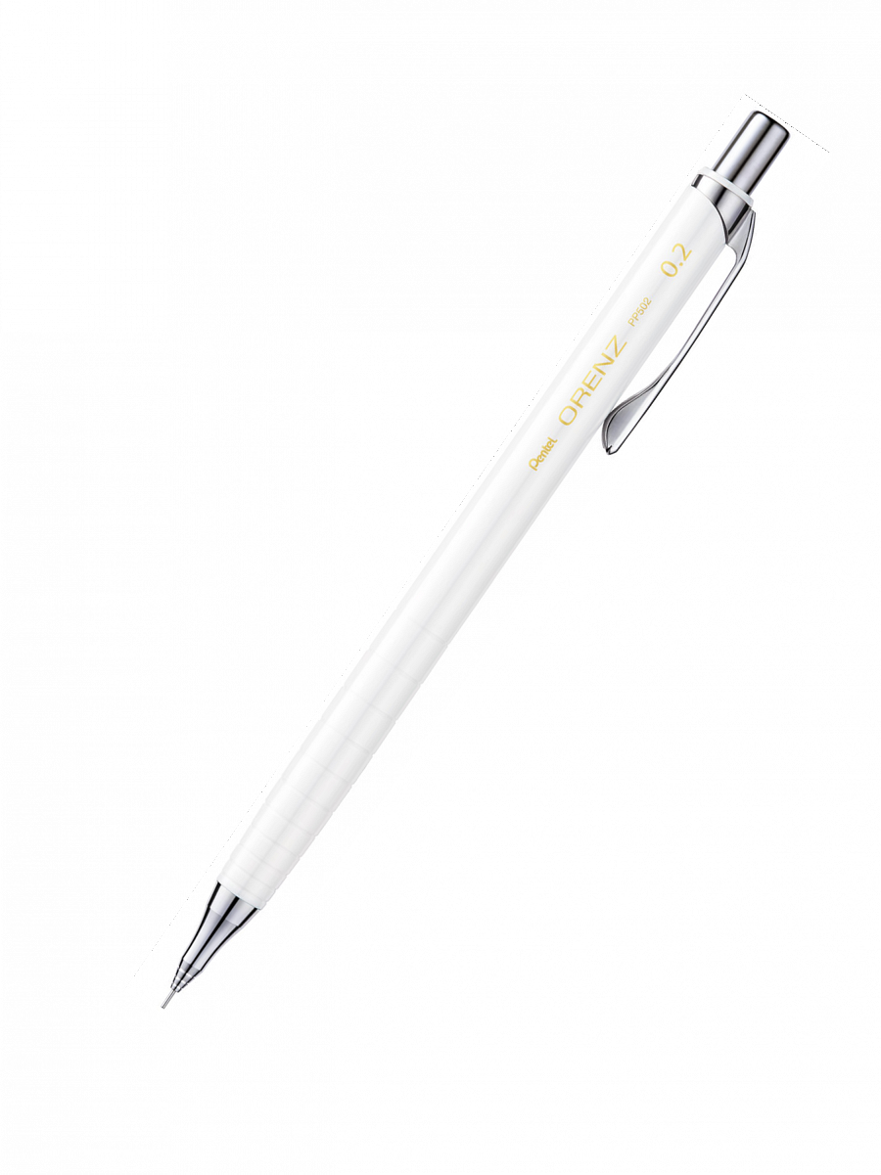
Kompletując gwiazdkowe prezenty z okazji Bożego Narodzenia możemy posiłkować się zainteresowaniami, bądź też hobby osoby, którą chcemy obdarować. Jeżeli bliski lubi rysować ołówek automatyczny Pentel orenz biały, dobrej jakości papiery ozdobne, podręczniki do rysunku, do kaligrafii czy typografii są to produkty, które z pewnością spotkają się z zadowoleniem a jednocześnie będą funkcjonalne!

Ołówek automatyczny pentel orenz biały z oferty Calligrafun
Sklep internetowy Calligrafun to miejsce w sieci, które oferuje szereg akcesorii do pisania i rysunku także do kaligrafii czy grush letteringu. Ołówek automatyczny pentel orenz biały to precyzyjne pisanie bez konieczności wysuwania grafitu. Dzięki takiej formie grafit nie łamie się podczas pisania! Produkt będzie stanowić doskonały dodatek do prezentu na Boże Narodzenie.

